大一新生班主任班级管理系统
使用说明（教师端 / 学生端 / 家长端）

一、系统简介
本系统参考机械制图作业管理系统架构，采用 Cloudflare Pages + D1 数据库 + Pages Functions 后端，免费部署、自带公网地址，教师电脑、学生手机、家长手机天然跨设备互通。系统包含三个终端：
- 教师端：录入花名册（仅花名册内学生可使用系统），统揽全部学生，管理课表、上传期末成绩、查看每月学习情况记录与学生档案。
- 学生端：初始账号密码均为学号，首次登录强制修改密码；填写个人档案（家庭/心理）、每月学习记录（学习状态/疑惑/心情/恋爱/生活，仅自己可见，教师与家长可看）；查看本人课表与成绩。
- 家长端：扫描孩子的专属家长二维码进入，只读查看自己孩子的学习、家庭、心理情况。

二、部署步骤（一次性）
1. 注册 Cloudflare 账号，新建 Pages 项目，连接本目录仓库。
2. 构建输出目录为 class-mgr/（即本文件夹），框架选择“无/其他”。
3. 在 Pages 项目设置中创建 D1 数据库（如 class-mgr-db），并在 wrangler.toml 的 [[d1_databases]] 中填写正确的 database_id 与 binding=DB。
4. 设置环境变量/密钥 ADMIN（教师端密码，默认 teacher123，可在 wrangler.toml 修改）。
5. 部署后执行一次建表：将 schema.sql 在 D1 控制台执行。
6. 部署成功后得到公网域名（如 https://xxx.pages.dev）。如需把二维码指向该域名，修改 _gen_qr.py 顶部的 BASE_URL 后重跑即可。

三、二维码说明
系统提供两类二维码：
- 三个终端入口码（下图）：教师、学生、家长分别扫码/访问进入对应入口页。
- 每生专属二维码：由教师端「每生二维码」页一键生成，包含“学生码”与“家长码”，学生扫码填表/查看自己，家长扫码查看自己孩子。可逐个下载或打印全部。
（部署后如需离线批量生成每生码，运行：python _gen_qr.py students roster.csv，CSV 表头 sid,name,token_student,token_parent）

终端入口二维码
教师端入口
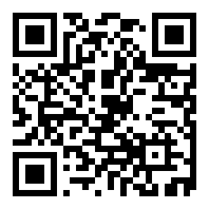
学生端入口
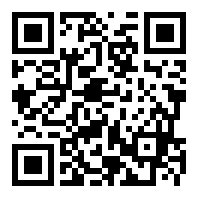
家长端入口（家长实际用每生专属家长码进入）
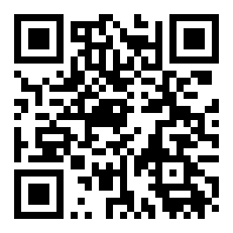

四、教师端使用
- 用教师密码登录（默认 teacher123）。
- 进入「花名册」：逐条添加或批量导入（格式 学号,姓名,班级，每行一条；或粘贴 JSON 数组）。仅花名册内的学生可登录系统。
- 进入「每生二维码」：系统为每位学生自动生成学生码与家长码；家长码打印后发放给对应家长。
- 进入「课表管理」：选择学生，按“节次,课程,教室”逐行录入课表并保存。
- 进入「成绩上传」：选择学生，按“课程,成绩,学分”逐行录入期末成绩并保存。
- 进入「月记录总览」：查看全体学生每月学习情况记录汇总表。
- 进入「档案查看」：选择学生查看其家庭与心理档案。

五、学生端使用
- 用学号登录，初始密码同为学号；首次登录弹窗强制修改密码（至少 4 位）。
- 「个人档案」：填写家庭情况（住址/监护人/经济/说明）与心理情况（压力/情绪/是否需关注/说明），保存后仅自己可见，教师与家长可查看。
- 「每月学习记录」：填写当月学习状态、疑惑、心情、恋爱状态、生活；该记录仅自己可见，教师端与家长端可查看。可跨月多次记录。
- 「我的课表 / 我的成绩」：查看教师已录入的本人课表与成绩。
- 也可直接扫描班主任提供的“学生专属码”免密进入（仅本人）。

六、家长端使用
- 扫描班主任发放的“家长专属码”（含孩子学号与令牌）进入。
- 页面直接展示孩子的家庭情况、心理情况、课表、成绩与每月学习记录，只读不可改。
- 若提示二维码无效，请联系班主任重新生成最新家长码。

七、隐私与权限说明
- 学生月记录：仅本人可见，教师端、家长端可查看（学生端“仅自己可见”指其他学生看不到）。
- 档案：本人可写，教师与家长可读。
- 课表/成绩：学生本人、家长、教师可读；成绩仅教师可上传。
- 花名册外学生无法登录系统。
- 所有数据存于 Cloudflare D1，按角色做服务端鉴权隔离，非前端明文。

八、常见问题
- 学生忘记密码：教师无法直接重置，可让其用专属学生码扫码进入后在「修改密码」中操作；或联系管理员在 D1 将该生 pwd_changed 置 0 并密码改回学号。
- 家长码失效：每生家长令牌固定，若怀疑泄露可在 D1 重置 token_parent 并重新打印。
- 跨设备不同步：确认教师端、学生端、家长端访问的是同一个公网域名（同一 Pages 部署）。

